**邮件**：为入口图标，点击后弹出邮件界面

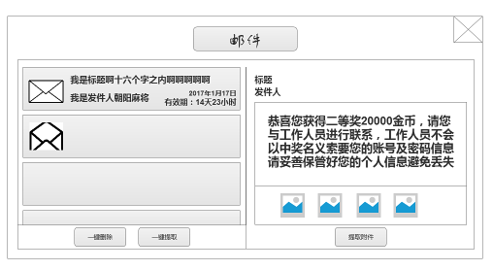

未读邮件

已读邮件，

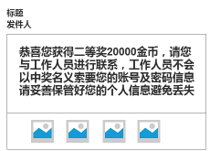邮件正文

邮件界面最下方用文字标注：“所有邮件最多保存60封，保存30天。”30天后邮件自动删除，大于60封邮件时不进入新邮件。玩家点击提取附件后弹出获得提示弹窗

当邮件为空的时候邮件左侧显示 “还没收到邮件”

邮件右侧内容栏中需要可上下划动，以便展示全部内容，字体大小根据美术效果确定

当有新邮件时则在图标右上角显示红点，阅读过邮件但是未领取附件时同样显示红点

点击提取附件或一键提取弹出物品获得框，可上下划动查看奖励。

删除    当玩家点击一键删除邮件时只删除不包含附件的邮件，留下包含附件的邮件

如邮件内包含附件，则邮件图标右下角加上锦囊标志